石梯村2号塘
石梯村2号塘共记录两天的数据，所有数据未经说明均为取平均值。所有分析均由两天的数据所得

石梯村2号鸟塘基本情况概述
2号鸟塘海拔1023m，所处山坡始终向阳，主要鸟塘喂食区域为两段横木中的凹槽与一段竖着的凹槽，前去横木与竖木取食的鸟类几乎有明显差异：绒额鳾等更为小型的鸟几乎只会去竖木取食。其中鸟塘用竹竿引水，为鸟类提供了较为良好的饮水与洗漱环境。此外2号塘的鸟种下午明显多余上午，松鼠等小型哺乳动物几乎不会打扰赤尾噪鹛等较大鸟的进食，两者能够一起进食
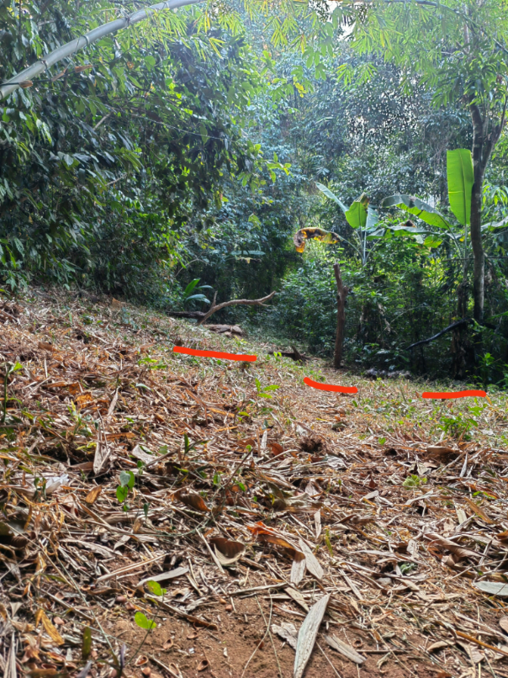

石梯村2号鸟塘鸟类活动规律分析
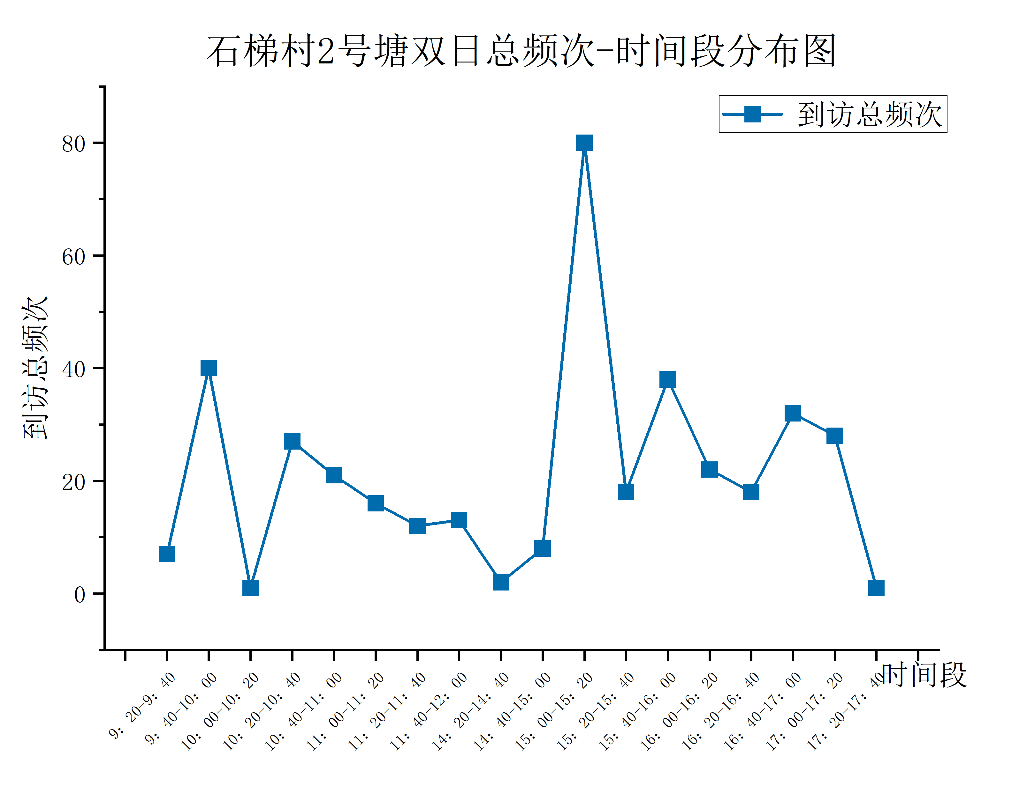
由【总频次-时间段】知，该鸟塘的平均到访次数较多，主要峰值出现在早上9：20-10：00与下午13：20-13：40。塘主喂食频率为1-2h喂食一次与该鸟塘的到访频次周期基本符合，同时结合当地日照来看，鸟类到访总频次很有可能与塘主的喂食有关。
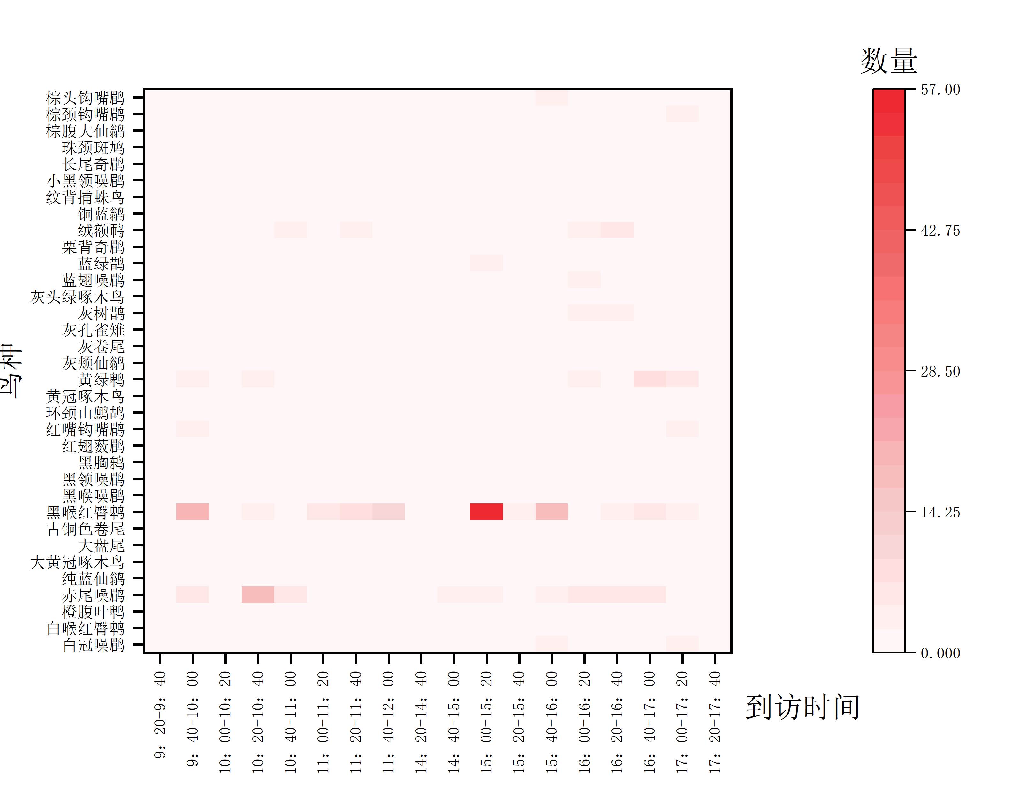
由【热图】可知，石梯村2号塘以小型鸟类为主，偶尔出现灰孔雀雉等中型鸟类，不同鸟类到访次数明显不同。黑喉红臀鹎在本鸟塘中到访频次的比例很大，其次为黄绿鹎和赤尾噪鹛，其余规律不明显
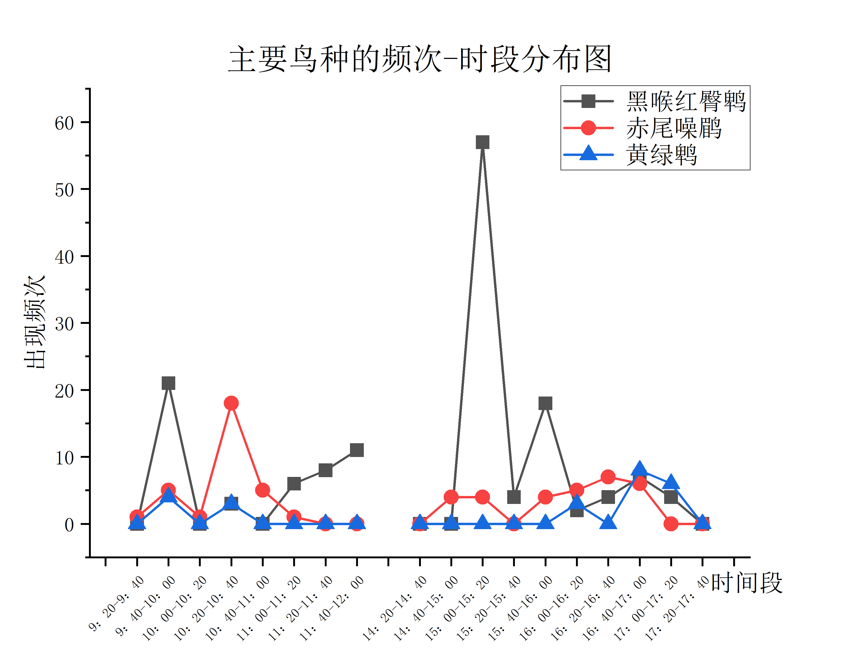
由【主要频次-时间段】图可知，2号塘三种主要鸟种出现时间段的趋势大致一致，除了黑喉红臀鹎在下午15：00时突然增加意外，其余时间段的三种鸟出现规律基本一致。此现象大致可以由鸟塘投喂来解释：鸟塘塘主的周期性投喂使得三种鸟按照一定时间的周期来塘内取食，从而使得大部分鸟类的进食时间趋于一致

